АДМИНИСТРАЦИЯ
ТОГУЧИНСКОГО РАЙОНА
НОВОСИБИРСКОЙ ОБЛАСТИ

ЗАКЛЮЧЕНИЕ
Проведения общественных обсуждений о подготовке
проекта внесения изменений в правила землепользования и застройки Шахтинского сельсовета Тогучинского района Новосибирской области

г. Тогучин 02.08.2022
В целях выявления и учета мнения интересов жителей Шахтинского сельсовета Тогучинского района Новосибирской области в соответствии с Федеральным законом от 29.12.2004 №190-ФЗ «Градостроительный кодекс Российской Федерации», Федеральным законом от 06.10.2003 № 131-ФЗ «Об общих принципах организации местного самоуправления в Российской Федерации», порядком организации и проведения общественных обсуждений в соответствии с законодательством о градостроительной деятельности на территории сельских поселений Тогучинского района Новосибирской области утвержденным решением Совета депутатов Тогучинского района Новосибирской области третьего созыва от 19.05.2020 № 267,
Были организованы и проведены общественные обсуждения в период с 28.06.2022 по 29.07.2022
По результатам проведения общественных обсуждений было сделано следующее Заключение:
- Считать общественные обсуждения состоявшимися.
- Проект подготовки внесения изменений в правила землепользования и застройки Шахтинского сельсовета Тогучинского района Новосибирской области (далее - Проект), а также поступившие к нему предложения:
- через региональную информационную систему, обеспечивающую проведение общественных обсуждений с использованием информационно-телекоммуникационной сети "Интернет» - «Электронная демократия Новосибирской области» http://www.dem.nso.ru – 0 предложений и замечаний;
- посредством записи в книге (журнале) учета посетителей экспозиции проекта- 1 предложение и замечание.
- в письменной форме в адрес организатора общественных обсуждений – 3 предложения;
№ п/п | Наименование организации, ФИО лиц, направляющих предложения, замечания | Предложения, замечания | Рекомендации организатора
1. | ООО «Карьер Койбышевский» | Земельный участок с кадастровым номером 54:24:052709:720 отнести к территориальной зоне «Производственная зона» | Рекомендуем учесть предложение
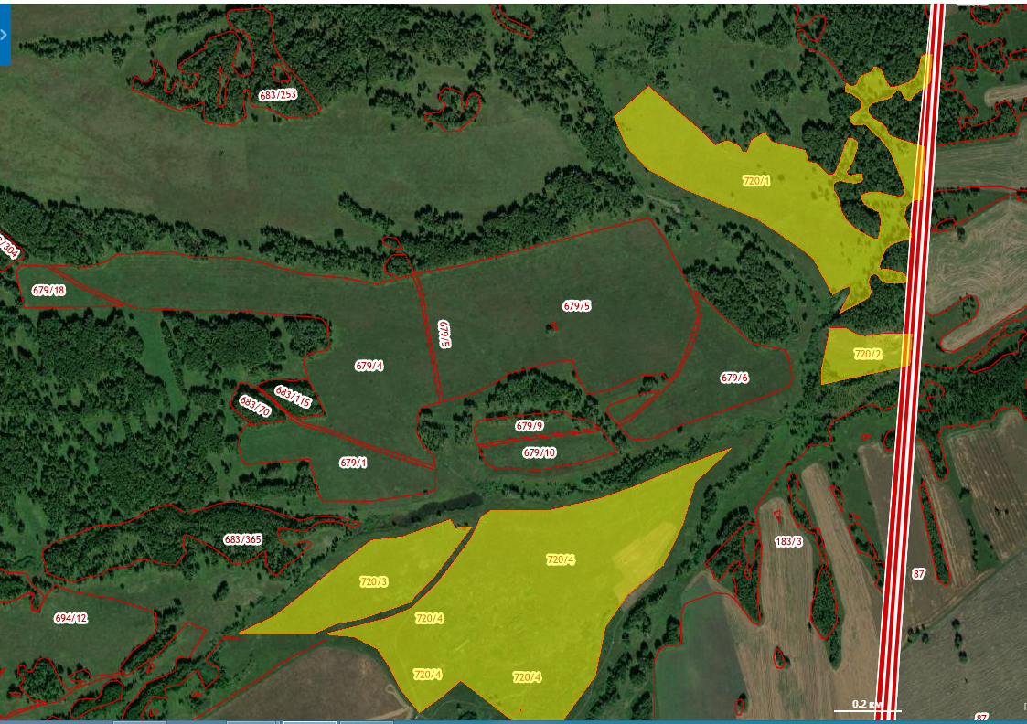
2. | Сайфутдинов Е.В | Земельный участок с кадастровым номером 54:24:052709:170 отнести к территориальной зоне «Производственная зона» | Рекомендуем отклонить данное предложение, так как границы земельного участка не установлены имеет общую долевую собственность,  что в свою очередь не позволяет объективно и всесторонне определить местоположение данных земельных участков, а также согласно ст. 5.1 Градостроительного кодекса Российской Федерации испрашивать внесения изменения в рамках процедуры общественных обсуждений функциональной или территориальной зоны какого-либо земельного участка могут только правообладатели таких земельных участков.
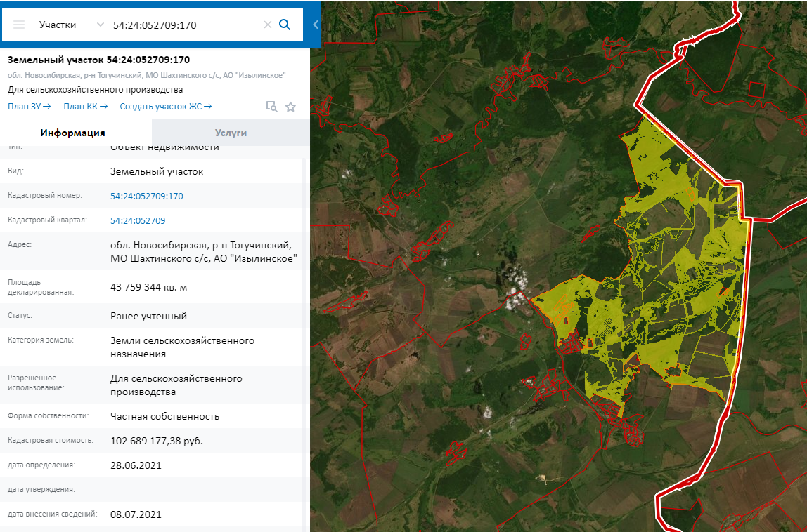
3. | ООО «Колос» | Земельный участок с кадастровым номером 54:24:052709:679 отнести к территориальной зоне «Производственная зона» | Рекомендуем отклонить данное предложение, так как заявление поступило после окончания общественных обсуждений.
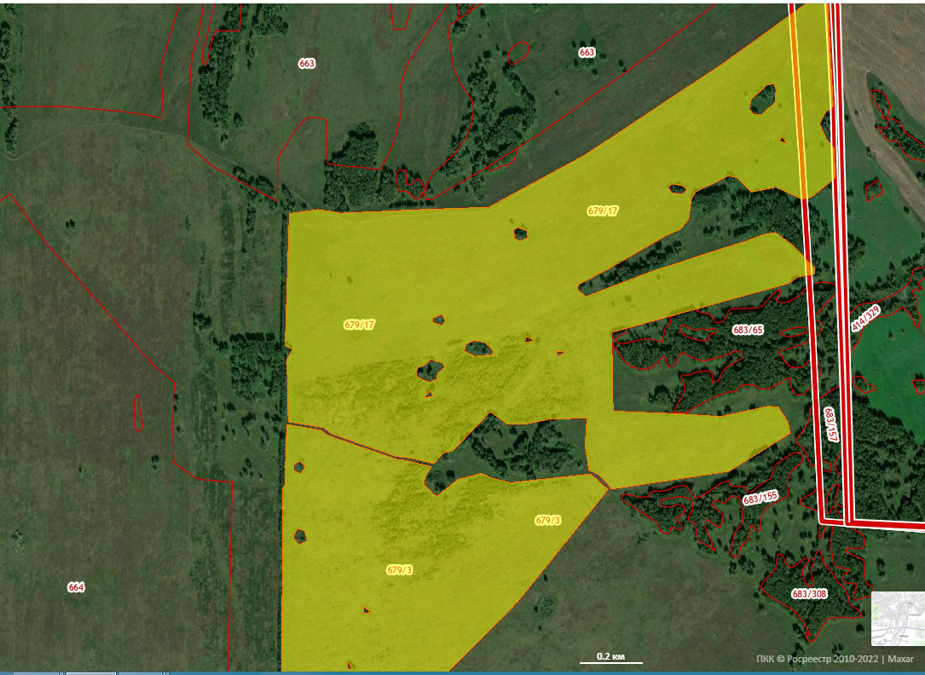
4. | Глава Чемского сельсовета Тогучинского района Новосибирской области | Для оформления территории кладбища в п. Шахта необходимо обозначить его на картах и в текстовой части правил землепользования и застройки | Рекомендуем учесть предложение
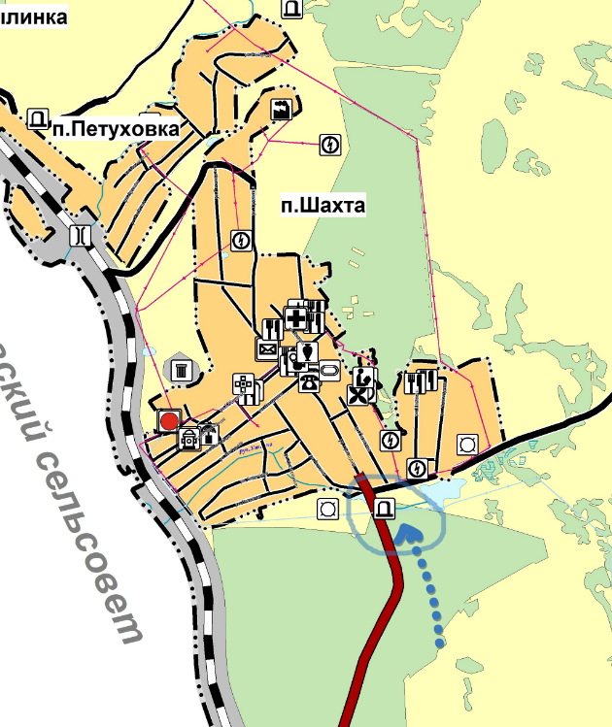
- Процедура проведения общественных обсуждений по Проекту подготовки внесения изменений в правила землепользования и застройки Шахтинского сельсовета Тогучинского района Новосибирской области осуществлена в соответствии с Градостроительным кодексом Российской Федерации, Федеральным законом от 21.07.2014 №212-ФЗ «Об основах общественного контроля в Российской Федерации», Федеральным законом от 06.10.2003 №131-Ф3 «Об общих принципах организации местного самоуправления в Российской Федерации», Уставом Тогучинского района Новосибирской области, решением сессии Совета депутатов Тогучинского района Новосибирской области от 19.05.2020 № 267 «О порядке организации и проведения общественных обсуждений в соответствии с законодательством о градостроительной деятельности на территории сельских поселений Тогучинского района Новосибирской области»
- Рекомендовано утвердить проект подготовки внесения изменений в правила землепользования и застройки Шахтинского сельсовета Тогучинского района, с учетом предложений собственников земельных участков.
- Опубликовать протокол и заключение о результатах общественных обсуждений на официальном сайте администрации Тогучинского района Новосибирской областиhttps://toguchin.nso.ru/и региональной информационной системе, обеспечивающей проведение общественных обсуждений с использованием информационно-телекоммуникационной сети "Интернет» - «Электронная демократия Новосибирской области» http://www.dem.nso.ru.

Председательствующий
общественных обсуждениях А.Н. Дралюк

Секретарь общественных обсуждений М.В. Спицына

